Подготовка к колоноскопии

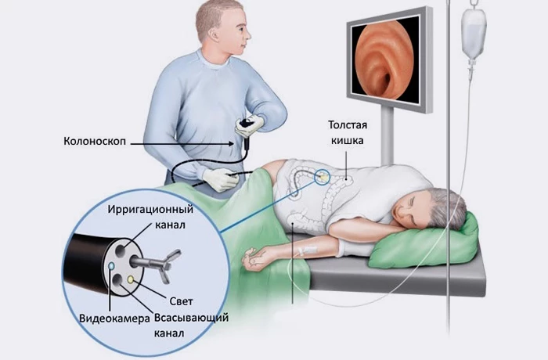

Красноярск.2022
Соблюдение диеты
За 3 дня до исследования начинается диета без клетчатки (овощей и фруктов). Можно только белки и углеводы. Стараться пить больше прозрачных жидкостей (вода, березовый сок, осветленный яблочный сок, чай).
Нельзя употреблять любую твердую пищу.
Можно пить прозрачные жидкости в неограниченном количестве: соки без мякоти, чай, кофе, минеральная вода, ненаваристые бульоны.
Исследование проводят натощак.
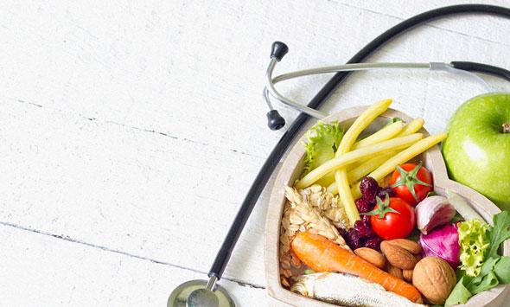
Важно! За 3 дня до колоноскопии прекратить прием висмуто содержащих препаратов (Де-нол), активированного угля, алмагеля, препаратов железа.
Прием препаратов для подготовки к колоноскопии
Раньше для подготовки назначались слабительные средства и очистительные клизмы. Сегодня есть способ подготовки толстой кишки, когда не нужно делать ни одной клизмы. Но нужно пить препарат, который не всасывается ни в желудке, ни в кишке. Сколько его заходит, столько и выходит. При этом вымывается все, что есть в толстой кишке, и она готовится идеально, особенно её правые отделы, чего нельзя добиться клизмами. Поэтому мы не рекомендуем подготовку к колоноскопии клизмами своим пациентам.
Выпить нужно будет 3 или 4 литра жидкости, в зависимости от Вашего веса, особенностей пищеварения и предполагаемой врачом патологии. Эти 3 или 4 литра пьются не сразу, а постепенно, за несколько часов, в два этапа или одним этапом утром.
Если исследование в 1 половине дня, то большую часть или половину выпиваете вечером, а остальную часть – рано утром в день исследования, рассчитывая время окончания приема раствора за 3-4 часа до времени исследования (например, с 5.00 до 7.00, если исследование назначено на 10.00-11.00). Последний раз поесть Вам можно не позднее 15-16 часов накануне дня исследования. Это может быть легкий обед. Допускаются: прозрачный суп, бульон, не нужно наедаться в этот день.

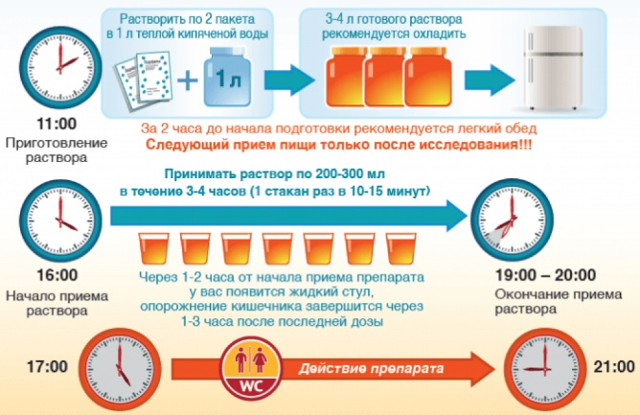

Если исследование во 2 половине дня (после 15.00), то вечером пить ничего не нужно. Вы спокойно ужинаете разрешенными продуктами, не наедаетесь, ложитесь спать. Высыпаетесь! А утром, в день исследования, выпиваете весь объем жидкости для подготовки, рассчитывая время окончания приема раствора за 3-4 часа до времени исследования (например, с 7.00 до 12.00, если исследование назначено на 16.00)
Вечерняя одноэтапная схема не рекомендуется!!! ТОЛЬКО! Двухэтапная или одноэтапная утренняя схема.
Окончание приема препарата рассчитывается за 3-4 часа до обследования. Важно не само разделение доз, а именно прием препарата в день исследования частично или полностью.
Порошки следует размешать, пока они не растворится полностью, хранить раствор в холодном месте.
Количество раствора уменьшать нельзя!
В процессе подготовки желательна адекватная возрасту двигательная активность дома (наклоны, ходьба на месте, упражнения с обручем-хулахупом).

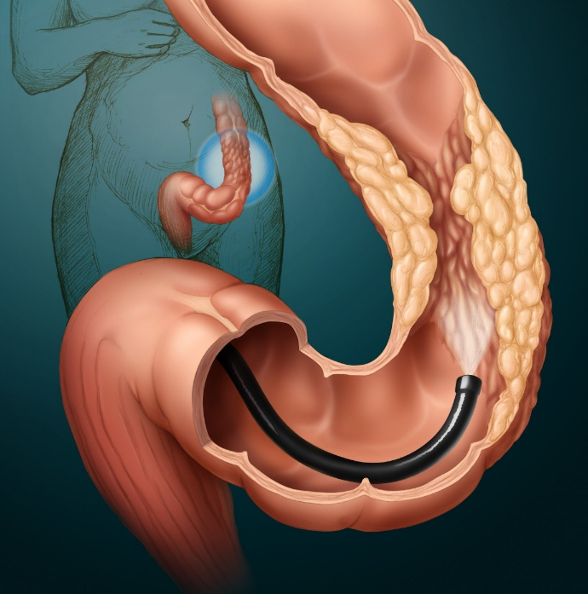

Выполнила: Носкова.А.М 212 группа

